Grupa obiektów (Eurotax) samochody osobowe
Producent VOLKSWAGEN
Model/typ/wersja Passat [B7] 10-14, Passat 2.0 TDI 4Mot. Highline DSG
Nr rejestracyjny DLU32601
VIN WVWZZZ3CZDE052866
Data oględzin 2022-05-31
Miejsce oględzin Dolnośląskie, 59-300 Lubin, , Lubin ul.
M.Skłodowskiej-Curie 48
Producent | VOLKSWAGEN
Model | Passat [B7] 10-14
Typ/wersja | Passat 2.0 TDI 4Mot. Highline DSG
Rodzaj nadwozia | sedan
Liczba drzwi/liczba miejsc | 4/5
Masa własna [kg] | 1571
Dopuszczalna masa całkowita [kg] | 2200
Rozstaw osi 1/2 | 2712
Rodzaj silnika | z zapłonem samoczynnym
Układ oczyszczana spalin | KOX
Norma czystości spalin | EURO 6
Pojemność silnika [ccm] | 1968
Moc silnika [KM/kW] | 170/125
Skrzynia biegów | automatyczna 6-biegowa
Nr rejestracyjny | DLU32601
VIN | WVWZZZ3CZDE052866
Data 1. rejestracji | 15-10-2012
Data nast. bad. techn. | 14-10-2021
Rok produkcji | 2012 (rok produkcji został zweryfikowany z zewnętrzną bazą danych)
Stan licznika [km] | 286 164 (odczytany) – w eksploatacji
Kolor nadwozia/rodzaj powłoki | czarny/2-warstwowy metalizowany

Ogumienie
Oś | Koło | Producent, typ | Rozmiar | Zużycie
przednia | prawe | CONTINENTAL,  ContiWinterContact TS830P | 235/45 17 97V | 45 %
 | lewe | CONTINENTAL,  ContiWinterContact TS830P | 235/45 17 97V | 45 %
tylna | prawe | CONTINENTAL,  ContiWinterContact TS830P | 235/45 17 97V | 45 %
 | lewe | CONTINENTAL,  ContiWinterContact TS830P | 235/45 17 97V | 45 %

Wyposażenie standardowe wg Eurotax
1. ABS - system zapobiegający blokowaniu się kół podczas hamowania |  | 38. Koło zapasowe - pełnowymiarowe aluminiowe dla felg 17 calowych
2. ASR - system zapobiegający poślizgowi kół podczas przyspieszania |  | 39. Lampki do czytania - przód/tył
3. Airbag 6 sztuk (czołowe poduszki kierowcy i pasażera, boczne poduszki - przód, kurtyny powietrzne) |  | 40. Listwy boczne - chromowane
4. Asystent siły hamowania |  | 41. Lusterka boczne elektrycznie regulowane i ogrzewane
5. Automatyczne podnoszenie pokrywy bagażnika |  | 42. Lusterka boczne w kolorze nadwozia
6. Automatyczne włączanie świateł awaryjnych w przypadku nagłego hamowania |  | 43. Lusterka make-up w osłonach p/słonecznych, podświetlane
7. Chromowana listwa na tylnej klapie |  | 44. Lusterko boczne po stronie kierowcy automatycznie przyciemniające się
8. Chromowane listwy na osłonie chłodnicy |  | 45. Lusterko wsteczne przyciemniające się automatycznie
9. Chromowane listwy progowe |  | 46. MSR- układ przeciwblokujący przy hamowaniu silnikiem
10. Chromowane obramowania szyb bocznych |  | 47. Oparcie tylnej kanapy z podłokietnikiem i otworem na długie przedmioty
11. Czujnik ciśnienia w oponach |  | 48. Pasy bezpieczeństwa z przodu i z tyłu, 3-punktowe
12. Czujnik deszczu |  | 49. Pasy bezpieczeństwa z regulacją wysokości i napinaczami - przód
13. Czujnik zmierzchu - automatyczne włączanie świateł z funkcją Coming/Leaving Home |  | 50. Podgrzewane dysze spryskiwaczy
14. Dywaniki - wykładzina |  | 51. Przedni podłokietnik ze schowkiem
15. Dźwignia zmiany biegów w skórze |  | 52. Radio RCD 310 CD/MP3 + 8 głośników
16. EDS - elektroniczna blokada mechanizmu różnicowego |  | 53. Schowek w desce rozdzielczej po stronie pasażera, podświetlany, zamykany z funkcją chłodzenia
17. ESP - system stabilizacji toru jazdy |  | 54. Schowek w konsoli dachowej - zamykany
18. El. podnoszenie szyb, przód i tył |  | 55. Schowek w konsoli środkowej z przodu z 2 miejscami na napoje i gniazdem 12V
19. Elektromechaniczny hamulec postojowy z funkcją Auto-Hold |  | 56. Sygnalizacja niezapiętych pasów bezpieczeństwa, przód
20. Elementy dekoracyjne szczotkowane aluminium na desce rozdzielczej, konsoli środkowej i drzwiach |  | 57. Sygnalizacja zmęczenia kierowcy - sygnał dźwiękowy i wizualny na ekranie MFA
21. Felgi aluminiowe 17 Michigan z ogumieniem samouszczelniającym się 235/45 |  | 58. System odblokowywania tylnej kanapy z bagażnika
22. Fotel kierowcy - elektryczna regulacją odcinka lędźwiowego oraz pochylenia oparcia |  | 59. System odzyskiwania energii przy hamowaniu
23. Fotel pasażera - manualna regulacja oparcia i odcinka lędźwiowego |  | 60. System stabilizacji toru jazdy przyczepy
24. Fotele przednie - komfortowe |  | 61. Szyby barwione
25. Fotele przednie - manualna regulacja wysokości |  | 62. Tapicerka łączona Alcantara/Vienna
26. Fotele przednie - podgrzewane |  | 63. Tylna kanapa składana, dzielona
27. Gniazdo 12V w bagażniku |  | 64. Uchwyty ISOFIX do instalacji fotelika dziecięcego, tył
28. Gniazdo 12V w tylnej części konsoli środkowej |  | 65. Uchwyty na kubki - przód/tył
29. Gniazdo Aux-in |  | 66. Uchwyty na torby w bagażniku
30. Immobilizer |  | 67. Wspomaganie układu kierowniczego, elektromechaniczne, progresywne - zależne od prędkości auta
31. Kierownica skórzana, 3-ramienna |  | 68. Wyłącznik poduszki powietrznej pasażera
32. Kierunkowskazy LED w obudowie lusterek zewnętrznych | 69. Zaczepy do mocowania bagażu w bagażniku
33. Kieszenie w oparciach foteli przednich | 70. Zamek centralny z pilotem
34. Klamki w kolorze nadwozia | 71. Zderzaki w kolorze nadwozia
35. Klimatyzacja automatyczna Climatronic - 2 strefowa | 72. Światła do jazdy dziennej
- Kolumna kierownicy regulowana w dwóch płaszczyznach  - Komputer pokładowy MFA Plus | 73. Światła przeciwmgielne z funkcją doświetlania skrętu

Wyposażenie dealerskie
- Czujnik odległości przy parkowaniu przód, tył
- Lakier metalik
- Pakiet Nawigacja
- Tempomat

Pomiar grubości powłoki lakierowej poj.
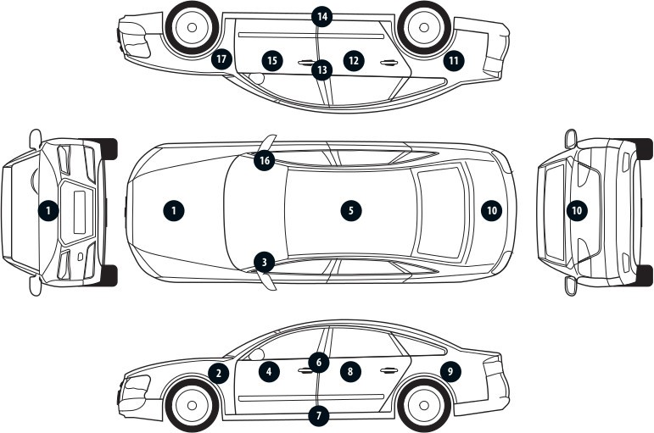
Nr punktu kontroli | Kontrolowany element | Zmierzony przedział grubości powłoki lakierowej [µm]
1 | Pokrywa przednia | 125 - 165
2 | Błotnik przedni lewy | 95 - 145
3 | Słupek przedni lewy | 95 - 145
4 | Drzwi przednie lewe | 145 - 325
5 | Dach | 95 - 145
6 | Słupek środkowy lewy | 75 - 85
7 | Próg lewy | 75 - 85
8 | Drzwi tylne lewe | 95 - 145
9 | Błotnik tylny lewy | 95 - 145
10 | Pokrywa/klapa | 95 - 145
11 | Błotnik tylny prawy | 145 - 725
12 | Drzwi tylne prawe | 95 - 145
13 | Słupek środkowy prawy | 75 - 85
14 | Próg prawy | 75 - 85
15 | Drzwi przednie prawe | 125 - 205
16 | Słupek przedni prawy | 95 - 145
17 | Błotnik przedni prawy | 95 - 145

Opis stanu technicznego
NADWOZIE/Elementy karoserii
Nazwa elementu | Opis elementu | Rodzaj uszkodzenia | Umiejscowienie /  Rozmiar | Uwagi
Pok. kom. silnika |  | ubytek/odprysk(i) powłoki lakierowej, liczne
Dach |  | ubytek/odprysk(i) powłoki lakierowej, pojedyncze
Stan techniczny nadwozia (szkielet).
Stan techniczny nadwozia (szkielet) opisano w załączonej tabeli.

Przeprowadzona naprawa blacharsko-lakiernicza
Tak. Patrz zmierzony zakres grubości powłoki lakierowej na wybranych elementach.

NADWOZIE/Osprzęt
Nazwa elementu | Opis elementu | Rodzaj uszkodzenia | Umiejscowienie /  Rozmiar | Uwagi
Reflektor | lew. | zmatowienie lustra
Stan techniczny nadwozia (osprzęt).
Stan techniczny nadwozia (osprzęt) opisano w załączonej tabeli.

NADWOZIE/Wnętrze
Nazwa elementu | Opis elementu | Rodzaj uszkodzenia | Umiejscowienie /  Rozmiar | Uwagi
Podsufitka |  |  |  | Zabrudzenie
Fotel | przed. l. | zaplamienie
Stan techniczny nadwozia (wnętrze).
Stan techniczny nadwozia (wnętrze) opisano w załączonej tabeli.

PODWOZIE/Silnik/układ przeniesienia napędu Stan techniczny silnika z układem przeniesienia napędu. Nie wnosi się uwag.

PODWOZIE/Zawieszenie/koła Stan techniczny podwozia (zawieszenie). Nie wnosi się uwag.

PODWOZIE/Układ kierowniczy Stan techniczny układu kierowniczego Nie wnosi się uwag.

PODWOZIE/Układ hamulcowy Stan układu hamulcowego. Nie wnosi się uwag.

PODWOZIE/Układ wydechowy/katalizator Stan techniczny układu wydechowego. Nie wnosi się uwag.

Uwagi ogólne - dot. wyceny
Dokumenty pojazdu
Przedstawiono następujące dokumenty pojazdu:
Dowód Rejestracyjny - skan
Podczas oględzin nie przedstawiono do wglądu książki serwisowej pojazdu.

Informacja dotycząca pochodzenia pojazdu
Pojazd zakupiony w kraju u autoryzowanego przedstawiciela danej marki.

Zabezpieczenia przeciwkradzieżowe - immobiliser:
- w wyniku przeprowadzonych oględzin pojazdu nie stwierdzono niesprawności immobilisera w zakresie możliwym do ustalenia podczas oględzin pojazdu w warunkach pozawarsztatowych.

